Máte co říct?
I vy jste možná přišli na něco, o čem by bylo dobré vědět. Nabízíme vám možnost otištění vašeho vlastního článku či zveřejnění podle vás důležitých informací. Je možné přikládat fotografie a obrázky. Zpravodaj vychází každé tři měsíce a během nich je možné cokoliv zaslat na e-mail: sim.kvasnickova@seznam.cz

Jménem redakce Vám přejeme příjemné prožití letních dnů.

Vydává obec Zaječice, Zaječice č. 4, 538 35 Zaječice, IČO: 00271233
tel./fax 469 665 023, mobil 724 179 928 nebo 602 145 173,
E-mail OÚ: zajecice@tiscali.cz
Internetová adresa: www.zajecice.cz
E-mail redakce: sim.kvasnickova@seznam.cz
Redakční rada: Róbert Pavlačič, Simona Kvasničková, Jarmila Nováková
Registrováno u Ministerstva kultury ČR pod evid. č. MK ČR E 14181
Vychází čtvrtletně, eventuelně dle potřeby OÚ
Náklad 400 ks. Distribuce zdarma do všech domácností.

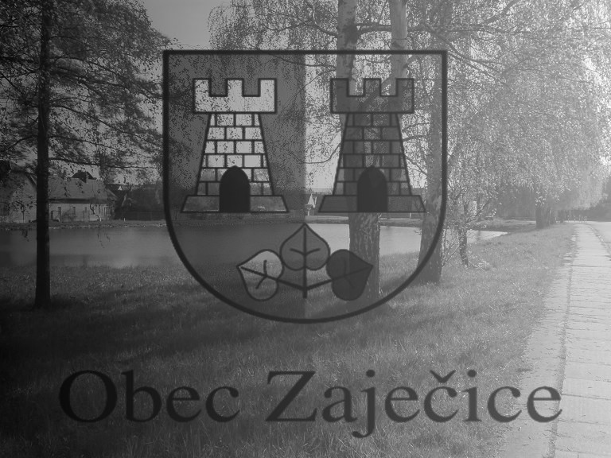

Číslo 2 / 2016
Duben, Květen, Červen
Vážení spoluobčané,
pevně věřím, že v následujících řádkách se každý z vás alespoň trochu najde. Možná není až tak chytré se tady k tomu tak veřejně přiznávat, ale s přicházejícím létem si každý rok vzpomenu na úžasné chvíle strávené hraním si na balících sena na polích. A ještě více na jedno konkrétní léto, kdy jsme tam trávili každý den.
Tehdy to začalo nevinně; dali jsme k sobě dva balíky, lezli na ně a dováděli kolem. Časem nás tam ale přicházelo stále víc, balíků přibývalo, až jich u sebe bylo asi osm. A najednou se tam jeden den objevila patra „těch starších“, vybudovali si svojí balíkovou základnu opodál a začali dennodenní války. Vytrhávali jsme kusy zkoseného sena s hlínou, tu jsme uhnětly do tvrdých šišek a házeli jsme je po sobě. Nejvíc si však pamatuju jednu z těch posledních bitev, kde už nás bylo opravdu hodně, a to na obou stranách… Vím, že jsem ten den přišla domů ubrečená, protože nějakej ze „starších“ mi hodil do břicha kámen, všude jsem byla poštípaná od obilí, a navíc se jeden balík roztrhl a my měli všichni hrůzu, že to budeme muset na úřadě zaplatit a pošlou na nás policii.
Já si každé léto vzpomenu sice na hrátky na polích, více z vás možná spíše na práci tam. I přesto… Přeji Vám, abyste si užili krásné léto a teplo, a až příště uvidíte balíky na polích, zavzpomínejte na svoje mládí.

Dovolte mi popřát Vám krásné prožití prázdnin, hodně sluníčka
a hlavně ve zdraví si užít volné dny.

starosta obce
Robert Pavlačič

Informace z jednání Rady obce Zaječice
Vážení spoluobčané,
jménem Rady obce Zaječice si Vás dovoluji informovat o některých záležitostech, které členové Rady projednávali v období od dubna do června roku 2016:
Rada doporučila provést rekonstrukci sociálního zařízení v prostoru u čekáren ordinací obvodního lékaře a stomatologické ordinace v objektu zdravotního střediska.
V souvislosti s ukončením působení paní Marcely Štorkové na pobočce České pošty v Zaječicích, pověřila Rada starostu obce k napsání děkovného dopisu a k zajištění květinového a věcného daru pro jmenovanou. Rada vysoce hodnotila profesionalitu, ochotu a vstřícnost paní Marcely Štorkové po celou dobu jejího působení v Zaječicích a dovoluje si jí poděkovat i touto cestou.
Rada vzala na vědomí výpočet elektromagnetického pole, prokazující dodržení limitů dle nařízení vlády č.29/2015 Sb. o ochraně zdraví před ionizujícím zářením, který si vyžádala Obec Zaječice u provozovatele základové stanice na objektu Na Křepelce firmy Česká telekomunikační infrastruktura a.s. Výsledkem výpočtu je konstatování, že při provozu základové stanice jsou sledované parametry elektromagnetického pole v limitech, stanovených příslušnými předpisy.
Zároveň vzala Rada na vědomí technickou zprávu ke stavebně konstrukčnímu uchycení technologických zařízení základové stanice na objektu Na Křepelce, kterou si Obec Zaječice také vyžádala u provozovatele stanice. Dle této zprávy je uchycení všech technologických zařízení do konstrukce krovu a střechy v souladu s platnými předpisy.
Rada souhlasila s proplacením částky 31 847,- Kč Obci Bítovany, jakožto podíl Obce Zaječice na nákladech, souvisejících s provozováním veřejného pohřebiště. Úhrada částky je v souladu se zněním smlouvy, uzavřené mezi oběma obcemi.
Rada posoudila žádosti o pronájem objektu Na Křepelce a rozhodla vyhovět žádosti p. Jany Novotné, bytem Škrovád 47. Prostory objektu chce jmenovaná využít k výrobě dortů, cukrářských výrobků a k pořádání rodinných oslav a firemních akcí.
Rada odsouhlasila výši cenové nabídky firmy Dlažba Vysoké Mýto, s.r.o., na opravu pomníku padlých ve výši 334 306,- Kč, včetně DPH. Firma byla vybrána pro zhotovení díla na základě řádného výběrového řízení, kde kritériem výběru byla nejnižší cena.

Ing. František Mihulka
místostarosta obce Zaječice

Vážení spoluobčané,
první polovina letošního roku pomalu končí, dětem začnou vytoužené prázdniny a nám dospělým trochu toho lenošení také prospěje.
Připomeňme si proto, co v našem kulturním domě Osvětová beseda připravila ve II. čtvrtletí:
Od prvního dubna jsme připravovali výstavu výkresů 21. ročníku Výtvarné soutěže žáků mateřských, základních škol 1.-5. ročníků, ZUŠ a DDM regionu Chrudimsko a Hlinecko. Letošního ročníku se zúčastnilo 40 škol a zaslaných výkresů bylo 204. Takové množství ještě nebylo v žádném ročníku. Odborná porota vybrala celkem 32 nejlepších prací. Dvacátého dubna na vernisáži výstavy všech zaslaných výkresů byly autorům oceněných prací předány starostou obce Róbertem Pavlačičem a vedoucí odboru školství a kultury MÚ Chrudim Ing. Janou Stehlíkovou diplomy a věcné ceny, které jako vždy věnoval Obecní úřad Zaječice. Jsme rádi, že tato soutěž má svou tradici a mezi učiteli i žáky je oblíbená, o to víc, že vyhlašovatelem této výtvarné soutěže je od počátku Obecní úřad a Osvětová beseda Zaječice. Tu spoustu práce a administrativy, která z toho plyne, nikdy neřešíme.
Na neděli 8. května připravila OB oslavu „ Svátku matek“. Maminkám svým vystoupením popřáli všichni žáci naší základní školy. Vystoupení bylo velmi hezké, za přípravu patří poděkování paní ředitelce a všem paním učitelkám zdejší školy. Poté následovalo promítání minulých akcí v sestřihu, které pořádala osvětová beseda a SPOZ a také malé občerstvení, připravené členkami OB. Nesmíme také opomenout maminky, které dosáhly 80 a více let. Těm členové OB předali srdíčko s přáníčkem.
V sobotu 11. června sehrál v našem KD soubor Divadla pod Petřínem z Prahy divadelní hru „Podivní společníci“, v režii pana Bohumila Gondíka (otec Adély a Dalibora). Představení bylo zábavné – pojednávalo o vzájemných podvodech dvou kamarádů-podvodníčků. Přítomní diváci byli spokojeni. Co nás však překvapilo a to velmi příjemně, bylo velké poděkování celého souboru – za přátelskou atmosféru během představení a překrásné prostory našeho „kulturáku“. Rozhodně prý u nás nejsou naposledy.
O týden později – v sobotu 18. června vernisáží byla otevřena výstava obrazů Petra Lichtenberga, kterou svými výrobky zdobenými ubrouskovou technikou, doplnila manželka autora Iva Lichtenbergová. Obrazy na této výstavě jsou krásné a skutečné. Jsou jiné, tak jak si to malíř přeje. Když se přijdete podívat, určitě se mnou budete souhlasit. Budete si odnášet ten krásný pocit, který všechny obrazy vyjadřují. Výstava potrvá do SO 9. července včetně, otevřeno je denně mimo pondělí od 14.00 do 17.00 hod. Po předchozí domluvě kdykoliv.
Za přípravu a provedení vernisáže této výstavy osobně poděkovali členům OB manželé Lichtenbergovi. Takovou vernisáž na svých výstavách prý ještě neměli. Ta poděkování nás velmi těší a já děkuji za spolupráci všem svým spolupracovníkům.
Ještě krátký pohled do letních měsíců. Po ukončení výstavy obrazů bude v KD probíhat rekonstrukce topení. Kultuře tedy musíme dát také prázdniny – doufejme, že nebudou trvat déle a my se budeme věnovat činnostem jiného druhu.
Všem našim občanům přeji dovolenou podle jejich přání a dětem prázdniny se zážitky, na které se nezapomíná.
Jarmila Nováková
vedoucí Osvětové besedy
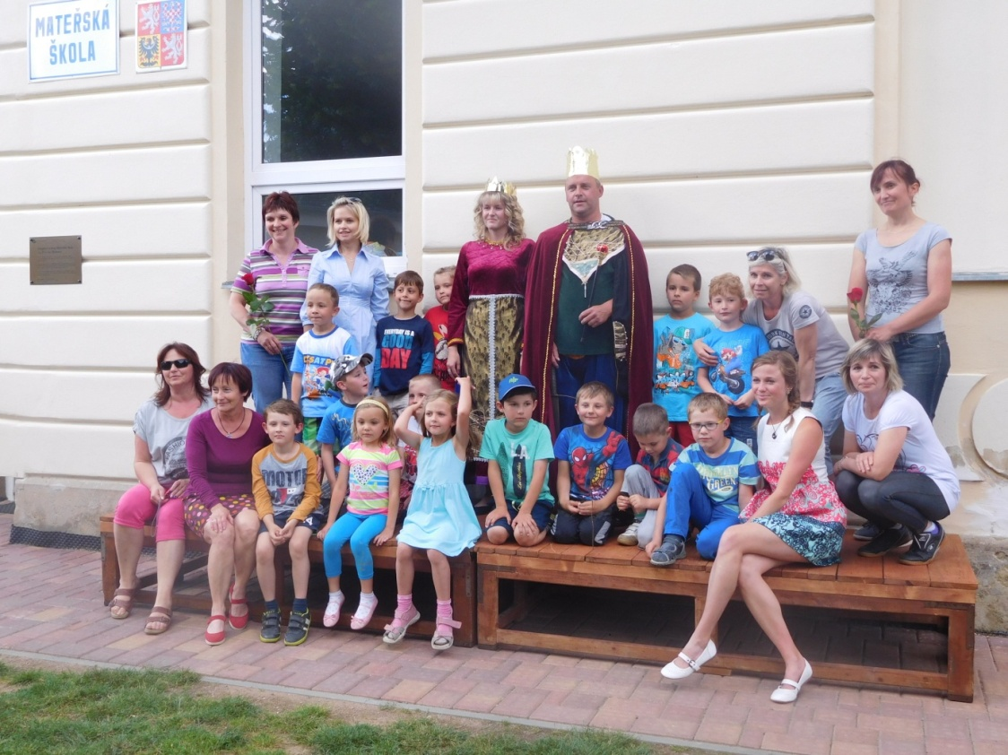
Z prostředí našich
nejmenších

Ani jsme se nenadáli, je tu další konec školního roku a s ním spojena spousta akcí, které určitě přispěly k pěknému prožití těch posledních chvil ve školce.
Předškolní děti dokončily plavecký výcvik a vše, co se během něj naučily, jistě využijí v létě u vody. Také se dozvěděly spoustu zajímavých věcí o lesních zvířatech a myslivosti díky přednášce pana Štursy. Dalším zážitkem byla návštěva Švýcárny a hřebčína ve Slatiňanech, která byla zábavná a velmi poučná. Jako každý rok jsme se zúčastnili místní výtvarné soutěže, kde děti získaly čestné uznání za svoji společnou práci.
V měsíci květnu jsme uspořádali odpoledne pro tatínky, kteří dokázali, že jsou velmi kreativní a společně s dětmi vyrobili originální dárky pro maminky. K příležitosti oslavy Dne matek jsme zrealizovali tradiční vystoupení dětí v KD v Zaječicích. Velmi si ceníme poděkování rodičů a jsme rády, že se vystoupení líbilo. Ve školce nás dále navštívilo několik divadélek, pan a paní Kellnerovi s magickou revue nebo pan Podolský s nádhernými papoušky. Také jsme vyjeli na každoroční celodenní výlet na zámek Potštejn, kde byla dětem přiblížena doba vlády Karla IV. formou originálních aktivit. Nesmím opomenout den otevřených dveří na letišti v Pardubicích, který byl pro všechny děti nevšedním zážitkem.
V měsíci červnu jsme připravili šipkovanou, při které děti splnily spoustu úkolů, a tak se mohly těšit z objeveného pokladu. Dne 13. 6. se uskutečnilo na zahradě školy rozloučení se školáky. Tato akce s rodiči je vždy pěkným završením školního roku. Odpoledne bylo věnováno zvláště našim předškolákům, kteří byli pasováni králem a královnou na školáky.
Program byl pestrý a letos bylo připraveno spoustu her a zábavy nejen pro děti, ale i rodiče. Velmi mě těší, že se většina rodičů zapojila, hezky pobavila a vžila do svých předškolních let. Poslední akce, které nás před prázdninami čekají, je návštěva ZŠ Zaječice a příjezd dobrovolných hasičů.
Za celý kolektiv pracovnic děkuji všem, kteří podporují naši mateřskou školu a velký dík patří panu Pražanovi, starostovi obce Bítovany.
Přejeme všem dětem krásné prázdniny, rodičům klidnou dovolenou
a v novém školním roce se opět budeme na všechny
předškoláčky těšit.
Zlata Suchá

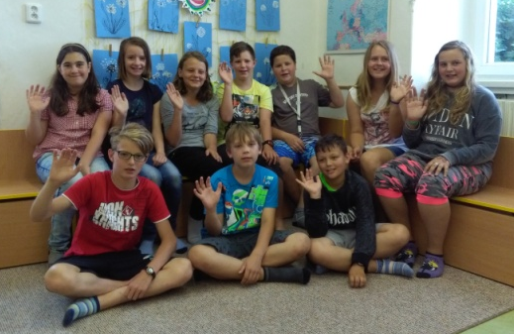
Hurá na prázdniny! Školy bylo dosti...
Jak jste si mohli přečíst v minulých číslech Zpravodaje, uplynulý školní rok byl plný akcí a soutěží. Doufáme, že si je děti užily, a že si z nich odnesly nové zážitky, poznatky, nebo že v sobě objevily nové schopnosti či dovednosti.

V dubnu si žáci vyzkoušeli, jaké to je, svézt se se psím spřežením. Vyslechli si přednášku, jak se o pejsky starat, čím je krmit nebo jak chránit jejich zdraví v příliš teplých nebo naopak příliš chladných dnech. Mimo to si mohli vyzkoušet obléci jednoho ze psů do tažného postroje.
Na konci dubna se žáci 4. a 5. ročníku účastnili testu znalostí z dopravní výchovy na chrudimském dopravním hřišti. Kromě dopravních značek a křižovatek, museli prokázat znalost pravidel silničního provozu i v praxi a předvést, že umí kolo perfektně ovládat při jízdě zručnosti. Z 22 účastníků si 17 dětí odvezlo průkaz cyklisty.
Druhá neděle v květnu patřila jako již tradičně všem maminkám. Naši žáci nacvičili pásmo básniček, písní a tanečků, zahráli krátké divadlo nebo se předvedli hrou na hudební nástroje. Chtěli svým maminkám ukázat to nejlepší a poděkovat jim tak za jejich lásku a obětavost.
My jsme zase chtěli připomenout dětem jejich svátek a tak jsme jeli na dopolední výlet do Chrudimi. Tam ke své nemalé radosti dostaly rozchod na náměstí a mohly si podle své libosti nakoupit, občerstvit se a užít si městského prostředí.
Na závěr června jsme pro děti připravili celodenní výlet. Žáci 1. a 2. ročníku jeli do Slatiňan na prohlídku zámku, hřebčína a blízkého okolí. Ti starší jeli do Třemošnice, navštívili muzeum vápenky a čekala je krásná vyhlídka z hradu Lichnice.
Dne 27. června se na školní zahradě konalo odpolední posezení s rodiči žáků 5. ročníku, učiteli, zástupci obce a Osvětové besedy.
Na programu bylo několik vystoupení a slavností šerpování. Od září budou žáci navštěvovat druhý stupeň v ZŠ Chrast.
Ještě nám zbývá zhodnotit uplynulý školní rok a rozdat tolik očekávané vysvědčení.

O hlavních prázdninách budou probíhat naplánované opravy a rekonstrukce - nová dlažba na chodbě v přízemí, podlahy a nové osvětlení ve dvou třídách, rekonstrukce elektroinstalace kotelny. Děkuji zástupcům obce za schválení investic na další vylepšení školních prostor.
Poděkování patří i všem vyučujícím za jejich zodpovědnou práci.

Všem dětem i rodičům přejeme co nejvíce nezapomenutelných společných zážitků, spoustu odpočinku a po prázdninách se na vás opět těšíme.

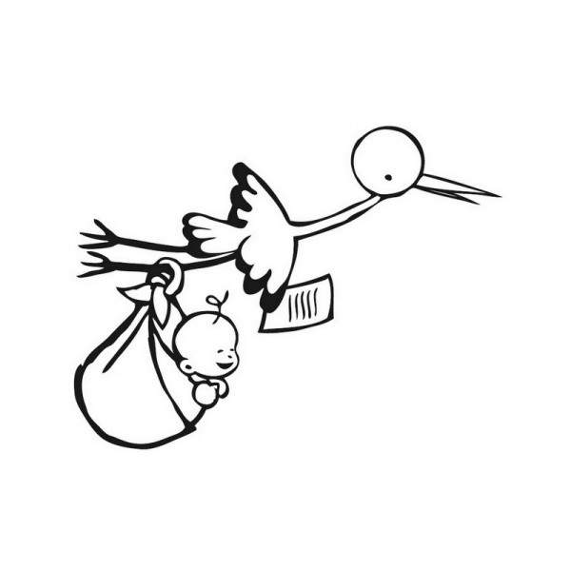
Mgr. Jana Páslerová
ředitelka ZŠ Zaječice

Vítání občánků

Dne 9. dubna 2016 se konalo na obecním úřadě vítání občánků. Slavnostně byli přivítáni:
Adéla KAŠPAROVÁ Zaječice čp. 220
Mathias DULAY Zaječice čp. 280
Antonín VODIČKA Zaječice čp. 190
Životní jubilea v naší vesnici
duben

ROHLÍK Miroslav 75 let Zaječice čp. 162
SLAVÍK Miroslav 85 let Zaječice čp. 285

květen

BLEHOVÁ Libuše 70 let Zaječice čp. 257
BLEHA Jan 75 let Zaječice čp. 257
NOVÁK František 85 let Zaječice čp. 254
ČERMÁK František 92 let Zaječice čp. 228

červen

VENZARA Miroslav 80 let Zaječice čp. 174
PAVLÍK František 85 let Zaječice čp. 27
BLAŽKOVÁ Emilie 85 let Zaječice čp. 35

Přejeme všem hodně zdraví do dalších let.
S kým jsme se bohužel museli rozloučit…

SRBOVÁ Božena Zaječice čp. 62 ve věku 59 let
FOUSEK Miloslav Zaječice čp. 122 ve věku 56 let
DOLEŽALOVÁ Ludmila Zaječice čp. 127 ve věku 97 let
ŠUSTROVÁ Libuše Zaječice čp. 170 ve věku 62 let

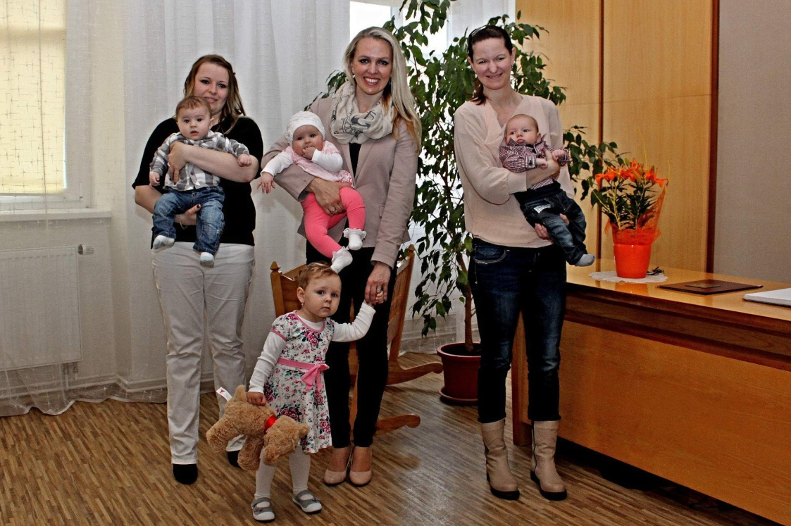
FoTO: Vítání Obcánku 9. dubna 2016
Co se nesmí opomenout?

Pejskaři zpozorněte!

V sobotu 9. července 2016 bude MVDr. Lucie Suchá očkovat od 9:00 u obecního úřadu psy.
Víte, že…

…z důvodu bezpečnosti bylo nainstalováno u rybníka zrcadlo,
aby přijíždějící řidiči měli lepší výhled při opouštění křižovatky.

…zkuste se zamyslet a snažte se udržovat pořádek a čistotu u kontejnerů.
Například žlutý kontejner jde plnit i z druhé strany, kde bývá většinou úplně prázdno.

…zelené kontejnery na oleje slouží na použité oleje, ale pouze z domácností. Vyjeté oleje z aut a sekaček patří do nebezpečného odpadu.

…v naší obci se opět vyskytla partička podomních prodejců, kteří se snaží přesvědčit naše občany k uzavření nových smluv. Než takovéto smlouvy podepíšete nebo vůbec pustíte prodejce za branku ZAPŘEMÝŠLEJTE!!!
V naší obci není tento prodej povolen. Málokdy se jedná o poctivé – seriózní prodejce.

…obec Zaječice získala stavební povolení na opravu sportovního zázemí na hřišti po loňském požáru. Stavba by měla být dokončena koncem roku 2016.

Úložiště střeliva poblíž Zaječic

Paní Štouračová zaslala do zpravodaje opravdu velmi zajímavý příspěvek.
A jelikož je velice dobrá vypravěčka, příspěvek by byl delší než náš zpravodaj, a tak vyzdvihnu pouze pointu celého vyprávění.
Ačkoliv prožila spoustu krásných let v zaměstnání na chrastecké posádce, zažila tam i bolestné chvíle, když tam zemřeli dva kolegové, zaměstnanci, při výbuchu uloženého střeliva, i když se mělo jednat o bezpečné uložení tohoto materiálu.

I dnes, když tam chce firma JARO provozovat bezpečné úložiště střeliva,
chce pani Štouračová vznést protest proti tomuto podnikání z obav o zdraví nás všech.

Velmi by si přála, aby byl všude klid a mír a nikdy nebylo potřeba takové
prostory zřizovat.
Pokud chcete znát nějaké podrobnosti k tomuto článku, kontaktujte paní Štouračovou.
Té také patří dík za tento podnět.

Čekají nás vyšší kvóty, Češi je mohou zvládnout
Podle nové legislativy by roce 2016 měl každý z nás ročně odevzdat k recyklaci zhruba 7 kg starého elektra, což bylo ještě před pár lety nepředstavitelné množství. Nakonec to ale opravdu dokážeme.
Podle původního požadavku evropské směrnice bylo určeno, že se musí v každé členské zemi ročně vysbírat nejméně čtyři kilogramy elektroodpadu na každého obyvatele. Na každého obyvatele České republiky včetně dětí nyní připadá kolem pěti kilogramů reálného sběru. V roce 2016 ale vstoupil v platnost již zmíněný nový způsob výpočtu těchto kvót, který tuto kvótu významně navýšil.Doposud jsme však bez problémů požadavek evropské směrnice plnili, dokonce i s rezervou.
Česká republika bude muset podle nových parametrů zajistit sběr a recyklaci takového množství vysloužilého elektra, jaké odpovídá 40 procentům hmotnosti prodaných nových spotřebičů průměrně za tři roky zpětně. Ročně se u nás prodá zhruba 175 000 tun elektrozařízení, každý z nás by tedy měl odevzdat k recyklaci minimálně zmíněných sedm kilo.
Předběžné výsledky sběru v roce 2015, které jsou k dispozici naznačují, že by se to mohlo podařit. Jen sběrnými místy vytvořenými kolektivním systémem ELEKTROWIN prošlo od ledna do října na 30 000 tun starých spotřebičů, což odpovídá celoročnímu sběru v roce 2014. Věříme, že především díky podpoře široké veřejnosti, které není lhostejný osud naší planety, i novou vyšší kvótu letos opět s rezervou naplníme.
